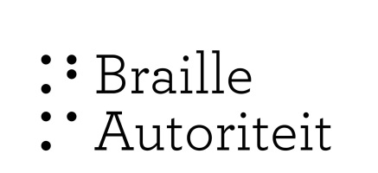
Braille Autoriteit voor de Nederlandse Taal
contactadres: Koningin Emmakade 198, 2518 JP DEN HAAG
tel: +31 70 2629294 | e-mail: contact@braille-autoriteit.org
IBAN NL52 ABNA 0523 6386 04 t.n.v. De Taalunie – Braille-Autoriteit

Inhoudsopgave:
- Inleiding
- Convenanthouders
- Besluitvormend Comité
- Organisatie
- Werkgroepen
- PR & Communicatie
- Financiën

Inleiding

De organisaties die in Nederland en Vlaanderen betrokken zijn bij het lezen, produceren en onderwijzen van braille werken samen in de Braille Autoriteit. Deze organisaties (convenanthouders) willen werken aan heldere en toekomstbestendige standaarden en richtlijnen op het gebied van braille, zodat de kwaliteit van alle taaluitingen in braille wordt verbeterd.
Specifieke doelstellingen van de Braille-Autoriteit:
- Het ontwikkelen en vastleggen van de braillestandaarden
- Het uitbrengen van een braillekeurmerk met een bijbehorende kwaliteitsmonitor
- Het verspreiden van de kennis over en van het brailleschrift in al zijn aspecten
- Het waarborgen van de betrokkenheid van de braillegebruikers.
Het besluitvormend comité (BC) voert de besturing en verdere ontwikkeling van de Braille Autoriteit uit. Het BC heeft het mandaat namens convenanthouders besluiten te nemen en in operationele zaken op te treden als de Braille Autoriteit. In dit document doet het BC verslag van de voortgang en activiteiten in 2018.

Convenanthouders

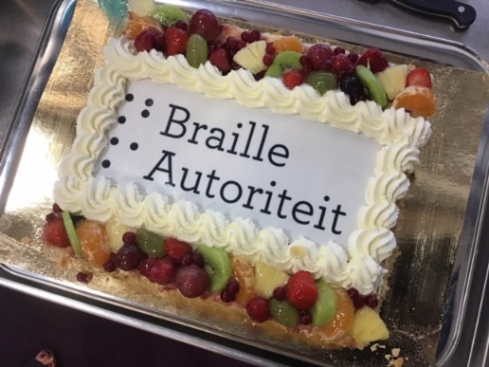
De meeste convenanthouders hebben op 12 december 2017 te Brussel getekend. Het document is in het eerste kwartaal van 2018 bij de Taalunie in Brussel blijven liggen om de resterende handtekeningen (De Brailleliga en Centrum Ganspoel ) uit Vlaanderen binnen te halen. De laatste handtekening is daar op 22 maart gezet, waarna de documenten naar de Taalunie in Den Haag zijn verplaatst. Medio mei heeft de directeur van BPL haar handtekening gezet. Op 29 mei hebben de besturen van Visio en Bartiméus hun handtekening gezet tijdens een feestelijke bijeenkomst op 29 mei bij de Taalunie, waarbij ook een afvaardiging van de Braille-Autoriteit en de directeur van de Taalunie aanwezig waren. Met de handtekening van de Oogvereniging is het document afgerond. Er is een scan gemaakt van het ondertekende document en aan de convenanthouders toegestuurd.

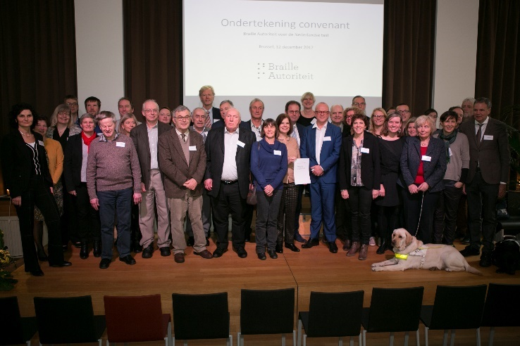

Bijeenkomsten Besluitvormend Comité

Het Besluitvormend Comité heeft vijf maal vergaderd te Roosendaal.
Maandag 15 januari 2018
Vrijdag 9 maart 2018
Woensdag 23 mei 2018
Vrijdag 7 september 2018
Vrijdag 16 november 2018

Het Besluitvormend Comité is als volgt samengesteld:
- Catia Cucchiarini, Taalunie
- Mia Engels, Transkript, namens de dienstverleners in Vlaanderen
- Marcel Jansen, Koninklijke Visio, namens het onderwijs Nederland
- Bart Simons, Blindenzorg Licht en Liefde, namens de Vlaamse belangenorganisaties
- Andrea Haklander, CBB, namens de Nederlandse dienstverleners
- Monique Oudshoorn, Vereniging Onbeperkt Lezen, voorzitter, namens de belangenorganisaties in Nederland
Er is een functie vacant, die van vertegenwoordiger vanuit het onderwijs in Vlaanderen.
De (secretariële) ondersteuning is in 2018 geleverd vanuit de CBB.

Organisatie

Omdat er bij het starten van de Braille-Autoriteit verschillende afspraken uit het convenant in uitvoering moeten worden genomen, is in eerste instantie veel aandacht besteed aan de organisatie. Het is immers belangrijk om een goede structuur op te zetten om zo de werkzaamheden goed te kunnen inventariseren en plannen.

- Er is in maart een Jaarplan 2018 met (meerjaren)begroting 2018 vastgesteld. De inhoud ervan is gebaseerd op het convenant. Er is (financieel) ruimte gemaakt voor de inkoop van secretariaats- en communicatiewerkzaamheden en het aspect “disseminatie”.
- De externe ondersteuning voor met name secretariaatswerkzaamheden (in 2018 geleverd door de CBB) ontlast de leden van de BC in hun taken voor de Braille-Autoriteit.
- Er is aandacht geweest voor een goed beheer van de documenten. Gekozen is om een dropbox te realiseren, mits er geen beveiligingsissues bij de verschillende organisaties waren. Dit bleek niet het geval. De dropbox is er en werkt.
- Het BC heeft besloten om het websitebeheer over te nemen van Dutchworld en met Dedicon overleg gehad over deze overname (hosting en aanpassingen). Inmiddels wordt vanuit Blindenzorg Licht en Liefde de hosting verzorgd.
- Er is een regeling vacatievergoeding vastgesteld.
- Er is een procedure gekomen voor het indienen van facturen en declaraties en de uitbetaling ervan.
- De procedure en criteria voor later aangemelde organisaties om toe te treden als convenanthouder staan in het Convenant opgenomen. Er wordt in een dergelijke situatie een addendum aan het convenant toegevoegd, waarop latere toetreders hun handtekening kunnen plaatsen. Er is inmiddels wel een belangstellende organisatie voor toetreding (De Margrave in Vlaanderen), maar dat heeft nog niet geleid tot een nieuwe handtekening.
- Het BC is van mening dat de betrokkenheid van leveranciers van hulpmiddelen onmisbaar is voor de werkgroep 8punts braille, maar dat deze groep niet kan worden aangemerkt als convenantpartner. Besloten is dat het toch wenselijk is dat deze groep zich als “partner” kan verbinden aan de Braille-Autoriteit. Voor toetreding als partner is een reglement opgesteld. Er zijn in 2018 nog geen organisaties als “partner” geregistreerd, maar de eerlijkheid gebiedt te zeggen dat hier ook nog geen aandacht aan is gegeven, omdat de werkgroep 8punts nog in de verkennende fase zit.

Voortgang werkgroepen

Werkgroep 6-punts braille
In 2017 is een aantal wijzigingen voorgesteld en besproken. De voorgestelde wijzigingen zijn begin 2018 voor inspraak bekend gemaakt, maar op de wijzigingsvoorstellen is weinig reactie geweest. De definitieve versie van de braille standaard 6-punts is, nadat deze door de werkgroep is goedgekeurd, per 1 april 2018 vastgesteld door het BC. De uitkomsten zijn inmiddels uitgewerkt in een goed leesbaar overzicht, dat is gepubliceerd op de website braille-autoriteit.org.
Via een mailbericht aan de convenanthouders is een en ander kenbaar gemaakt.
Er waren echter nadien nog enkele openstaande kwesties. Afgesproken is hiervoor nog eenmaal een ronde te doen, en daarna de standaarden en richtlijnen voor 6-punts braille een aantal jaren ongemoeid te laten. Verwacht wordt dat een en ander in het eerste kwartaal van 2019 kan worden afgerond.
Deze werkgroep was al in 2017 begonnen met de werkzaamheden in de periode dat de Braille-Autoriteit nog gevormd moest worden. Omdat deze werkgroep in 2017 vanuit Dedicon werd begeleid, is voor 2018 een offerte gevraagd voor de voortgezette begeleiding met de opdracht de werkzaamheden in 2018 te kunnen afronden. Uiteindelijk is overeenstemming bereikt over aard en tarief van de begeleiding. Omdat de werkzaamheden -voorlopig- ten einde lopen, verwacht de werkgroep in 2019 geen externe begeleiding meer nodig te hebben.
De werkgroep vergadert meestal via conference-call, maar is af en toe ook in Roosendaal bijeengekomen.
Deelnemers werkgroep 6-punts braille:
- Dorine in ’t Veld, Dedicon, coördinator
- Jan Engelen, Kamelego vzw
- Kathleen Coole, KI Woluwe
- Andrea Haklander, CBB
- Jean-Paul Verhasselt, Transkript vzw
- Bart Simons, Vlaams Oogpunt
- Hans Smit, Vereniging Onbeperkt Lezen

Werkgroep Rekenen en Wiskunde
De BC is van mening dat in deze werkgroep met name het onderwijs leidend moet zijn bij het komen tot standaarden en richtlijnen. Op 20 juni 2018 heeft er een kick-off voor de werkgroep plaatsgevonden; dit was slechts een eerste verkenning. Hierna zijn een aantal experts uit Vlaanderen en Nederland op het gebied van rekenen en wiskunde gestart met een verkenning van de bekende standaarden voor rekenen en wiskunde. Uit een eerste inventarisatie bleek dat er in ieder geval sprake is van verschillende standaarden en uitgangspunten. Daarnaast zijn er binnen Europa nog enkele andere codes en standaarden die bekeken moeten worden.
Deze groep, die nog niet de formele werkgroep Rekenen en Wiskunde is, heeft de afgelopen periode de Vlaamse en Nederlandse codes onderzocht en de verschillen besproken. Als volgende stap is men gestart met een pilot om beide standaarden in beide landen uit te proberen, om zodoende ook de braillelezers kennis te laten nemen van de verschillende standaarden. Op basis van deze ervaringen zou in december verder worden gesproken over een mogelijke toekomstige keuze voor een standaard, dan wel het vaststellen van meerdere standaarden. In de groep zijn zowel de producenten als de docenten vanuit de onderwijsinstellingen actief.
Marcel Janssen heeft vanuit het BC voorlopig de coördinerende functie van deze werkgroep op zich genomen. Hij is binnen het onderwijs nog op zoek naar een werkgroepleider.

Werkgroep 8-punts braille
In de nieuwsbrief van september 2018 is een algemene oproep gedaan voor deze werkgroep. De route is om eerst een verkennende sessie te houden met enkele stakeholders. Deze vervolgsessie stond gepland in december 2018, maar kon vanwege afzeggingen niet doorgaan. Inmiddels is op woensdag 23 januari 2019 een nieuwe bijeenkomst gepland. Bart Simons heeft vanuit het BC de coördinerende functie van deze werkgroep op zich genomen.

PR & Communicatie

Een belangrijk aspect is het vergroten van de betrokkenheid en het aandacht vragen voor het bestaan en de werkzaamheden van de Braille-Autoriteit. Het BC zal er alert op zijn om aandacht te besteden aan ontwikkelingen/nieuws uit de werkgroepen en deze zoveel mogelijk publiceren. In 2018 zijn de volgende stappen gezet/activiteiten ondernomen.

- Er is een voorstel aangenomen over de implementatie & communicatie van de nieuw vastgestelde standaarden.
- Er is een mailinglijst gemaakt, met daarin een onderscheid tussen groepen, zoals convenanthouders, partners en het brede veld/geïnteresseerden. Deze mailinglist wordt onderhouden en ingezet bij het versturen van nieuwsbrieven. Uitschrijven voor ontvangst is opgenomen in de nieuwsbrief.
- De mailinglijst voor deze eenmalige mailing bestaat uit 141 adressen:
    - Belangstellenden uit de eigen mailinglijst
    - Hulpmiddelen leveranciers uit de mailinglijst
    - Leden van de zes-puntwerkgroep
    - Leden van het besluitvormend comité
    - Aanmeldingen via de website (lijst van Bart)
- Eind september is de eerste nieuwsbrief verzonden naar alle adressen op de verschillende mailingslijsten voor aanmelding nieuwsbrief plus informatie over het 6punts braille.
- Begin oktober is er een nieuwsbrief verzonden aan de convenanthouders met voortgangsinformatie en link naar een digitaal exemplaar van het convenant, ondertekend door alle partijen.

- In november zijn een aantal leden van het BC geïnterviewd door Sjoerd Bunnik van Dedicon voor het intern magazine van Dedicon
- In 2018 zijn de oprichting en functie van de Braille Autoriteit onder de aandacht gebracht in het Jaarverslag 2017 van de Taalunie:
http://taalunieversum.org/sites/tuv/files/downloads/Jaarverslag_2017.pdf
- Op initiatief van de Taalunie is Bart Simons in mei 2018 door Miet Ooms geïnterviewd voor Taaluniebericht over de rol van de Braille Autoriteit
https://taaluniebericht.org/artikel/een-nieuwe-standaard-voor-braille
- In december 2018 is de rol van de Braille Autoriteit nog eens toegelicht in het nummer van het tijdschrift DIXIT TST in Zicht: https://notas.nl/dixit/dixit_2018_tst_in_zicht.pdf

- Het BC zal medewerking verlenen aan het verzoek zich te introduceren op een braille-experten-dag, die wordt georganiseerd door Dedicon en Luisterpunt. Deze dag zou eerst gehouden worden op 10 december, maar is verschoven naar 28 januari 2019.
- Er wordt nagedacht over een braillesymposium in de tweede helft van 2019. Het is de bedoeling om een laagdrempelig evenement te organiseren, dat ook toegankelijk is voor braillelezers (niet alleen professionals). Het format van de eerder georganiseerde braillesymposia door Vereniging Onbeperkt Lezen zou kunnen worden aangehouden. Met de Taalunie zal worden afgestemd of en hoe zij hier organisatorisch iets in kunnen betekenen.

Financiën

Het financiële kader is beschreven in het jaarplan 2018. Over de financiële kaders is verder het volgende afgesproken:
- Financiële verplichtingen uit het verleden (t/m 31 december 2017) worden niet overgenomen door de BC.
- Conform hetgeen is beschreven in het convenant wordt een vacatievergoeding van €100 per bijeenkomst vastgesteld voor leden van de BC. Hoewel niet beschreven in het convenant wordt dezelfde vergoeding vastgesteld voor leden van de werkgroepen. Hier kan indien gewenst een beroep op worden gedaan.
- Reiskosten worden vergoed voor zowel leden van de BC als voor leden van de werkgroepen die daar gebruik van willen maken.
- Voor begeleiding van een nieuwe werkgroep is een budget beschikbaar van € 5.000 voor het eerste jaar (werkgroepleider is zelf verantwoordelijk voor het budget).
- Voor de voortgezette begeleiding in 2018 van de reeds bestaande werkgroep 6-punts braille is een budget van € 2.500 beschikbaar.
- Voor de overige kosten van de werkgroep is uitgegaan van vacatiegelden, reiskosten en 2 fysieke bijeenkomsten.
Alle convenanthouders zijn in 2018 aangeschreven in verband met de inning van de toegezegde financiën. Sommige organisaties hebben het bedrag voor 2018 in een keer voldaan, sommigen kozen ervoor dit in twee delen te doen. In het najaar is hiervoor een tweede betalingsverzoek verzonden.
Met de KB is overlegd hoe de toegezegde subsidie voor de BA kan worden aangevraagd. Inmiddels is de subsidie voor 2018 (15.000 van de toegezegde 45.000 voor drie jaren) aan de BA overgemaakt.
De Taalunie beheert de financiën. Er is door de Taalunie een link naar PLEK gerealiseerd, waar met elkaar gecommuniceerd kan worden en waar documenten kunnen worden geplaatst en beheerd (zoals overzichten van inkomsten en uitgaven).

Een overzicht van de inkomsten en uitgaven in 2018 is in een bijlage bij dit document gevoegd. Gebleken is dat de uitgaven in 2018 nog beperkt zijn geweest. Dit heeft deels te maken met kostenbeheersing, maar ook is het zo dat een aantal activiteiten nog niet voldoende uit de startblokken zijn gekomen.

Tot slot

De samenwerking geldt in aanvang voor de periode 2018-2020, waarbij de intentie is dit initiatief om te bouwen tot een structurele samenwerking, waarbij werkzaamheden en bekostiging duurzaam geborgd zijn. In het convenant zijn de ambities voor de periode 2018-2020 vastgelegd. In het jaarplan 2018 zijn de activiteiten voor 2018 concreet gemaakt. Voor 2019 wordt een nieuw jaarplan gemaakt.

Er zijn nog een aantal opdrachten uit te voeren die pas na 2018 zullen worden opgepakt:

- Kwaliteitsmonitor vaststellen voor de producenten
- Format voor de 6-maandelijkse rapportage voor de producenten vaststellen
- Inrichting definitieve rechtsvorm
- Muzieknotatie (De muzieknotatie behoeft waarschijnlijk geen revisie maar een ‘opfrissing’ kan wenselijk zijn)

In de loop van het jaar bleken zich ook nieuwe issues aan te dienen die om aandacht en/of actie vragen.

- Er is behoefte aan richtlijnen voor de opmaak van publicaties in braille. Er zijn blijkbaar verschillende manieren waarop de producenten werken. Voor deze aanpak lijkt het niet zozeer nodig dat er een werkgroep wordt opgericht, maar wel is het belangrijk dat brailleproducenten hierover samen met ervaringsdeskundigen in gesprek gaan. Mogelijk moet hiervoor een projectleider worden aangesteld.
- Hoe om te gaan met andere bestaande standaarden voor braille (zoals die van pharmabraille.com en World Braille Usage, NEN-normering). Het BC is van mening dat het belangrijk is dat de standaarden van de Braille-Autoriteit gevolgd worden en dat dit aan deze organisaties kenbaar gemaakt wordt. Gebleken is dat niet alle organisaties hierover goed benaderbaar zijn (contactgegevens ontbreken).
- De Braille Autoriteit wordt heel af en toe benaderd voor vragen op het gebied van braille, die niet helemaal passen binnen het taakveld van de Braille Autoriteit, maar wel relevant zijn. Op de website is daarom een rubriek ‘vraag en antwoord’ geïntroduceerd. Daarin publiceren we antwoorden op binnengekomen vragen over braille die niet direct met de standaarden verband houden.

Bijlage 1 – Financieel overzicht 2018

Ontvangen:
 | Omschrijving
 | Luisterpuntbibliotheek | 2.500,00
 | Transkript | 2.500,00
 | Dedicon | 10.000,00
 | Vereniging Onbeperkt Lezen | 10.000,00
 | Braille Liga | 2.500,00
 | Vlaams Oogfonds | 10.000,00
 | CBB | 2.500,00
 | Koninklijke Bibliotheek | 15.000,00
 | Brailleproductiecentrum Leuven | 2.500,00
 | Stg Bartimeus dl 1* | 2.500,00
 | Bibliotheekservice Passend Lezen | 2.500,00
 | Visio | 5.000,00
 |  | 67.500,00
 | *dl 2 ontvangen in januari 2019
Uitgegeven:
 | Omschrijving
 | Projectsecretariaat | 829,13
 | Begeleiding werkgroep(en) | 2.560,00
 | Websitebeheer | 1.591,97
 | Kosten vergaderlocatie | 1.140,75
 | Vacatie- en reiskostenvergoedingen | 1.240,26
 | Diversen | 295,83
 |  | 7.657,94
 | Saldo op 31.12.2018 | 59.842,06

